1. feladat. (24 pont)
Készíts Logo eljárásokat (F1A,F1B,F1C,F1D,F1E,F1F,F1G,F1H névvel), amelyek az alábbi ábrákat rajzolják!
F1A. 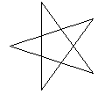 F1B.  F1C. 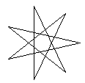 F1D. 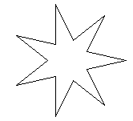
F1E. 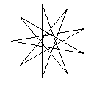 F1F. 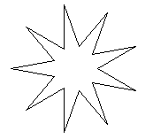 F1G. 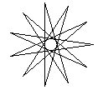 F1H. 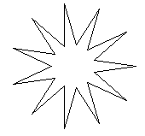
Az ábrák mérete tetszõleges.
2. feladat. (30 pont)
Készíts Logo eljárást, amely az itt megadott méhsejtbõl különbözõ alakzatokat tud építeni:
A hatszög :méret eljárás egyetlen méhsejtet rajzoljon, ahol :méret a hatszög oldalhossza.
A sor :n :méret eljárás :n darab méhsejtet rajzoljon egymás mellé:
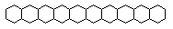
az F2A,F2B,F2C,F2D,F2E :n :méret eljárások pedig az alábbi ábrákat rajolják, ahol :n az alsó sorban levõ hatszögek száma, :méret pedig a hatszögek oldalhossza:
F2A.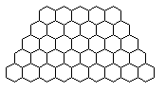F2B. 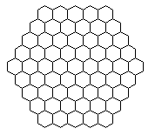F2C. 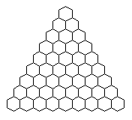
F2D.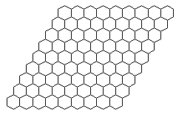 F2E. 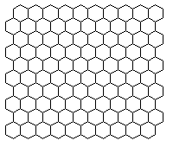
3. feladat. (21 pont)
Készítsd el az alábbi rekurzív sorozatot rajzoló Logo eljárást (ABRA :sorszám :hossz)! Indulj ki egy egyenlõ oldalú háromszögbõl, minden oldalát helyettesítsd az itt látható töröttvonallal: 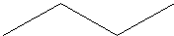, melynek szakaszai hossza az oldalhossz fele! Az ábra következõ szintjén minden egyes vonalat helyettesítsd újra ezzel a töröttvonallal, és így tovább.
ABRA 1 100 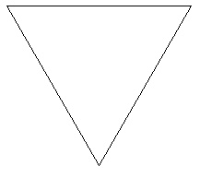 | ABRA 2 100 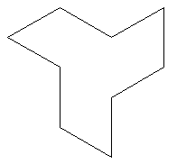
ABRA 3 100 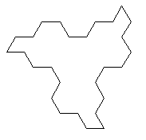 | ABRA 6 100 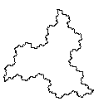
Elérhetõ összpontszám: 75 pont + 25 pont az elsõ fordulóból

